|  |  |
| --- | --- |
|  | **2023** |
|  | *Java Algorithmique*  ***Examen***  *Délai 72H après le dernier examen*  *Compte rendu imprimé et les codes sources* |

**Activité 1 : Suite de FIBONACCI**

On veut calculer les n premiers termes de la suite de FIBONACCI :

U0=1, U1=1 et n appartient à **IN** Un+2=Un+1 + UnLe pseudo code suivant a été écrit :  
 u←u0  
 v←u1

Pour i variant de 1 à n faire  
 w←u+v  
 u←v  
 v←w *2***.1** Réécrire le programme après une analyse des données utilisées .Insérer l’affichage du terme courant

**2.2** Donner l’exécution du programme pour les dix premiers termes.

**2.3** On veut insérer les termes dans un tableau de taille 50, ecrire le programme

**2.4** En déduire une méthode de calcul du nombre d’or. Ecrire la fonction qui calcule le nombre d’or.

2.5 Représenter la courbe en utilisant plot ou java 2D en utilisant une formule de récurrence pour tracer les arcs de cercle

2.6 Utiliser la méthode de Bernoulli (la spirale logarithmique) pour construire la spirale logarithmique)

**Activité 2 : Mot de passe fort**

Un mot de passe fort devrait comporter au moins 10 caractères. Les mots de passe forts utilisent une combinaison de lettres, chiffres, majuscules, minuscules et symboles pour former une série imprévisible de caractères ne ressemblant pas à des mots ou à des noms.

Ecrire une Application qui teste le robustesse d’un mot de passe. Votre Application devra contenir :

Fonction Aumoins10Caractere( mot)

Fonction lettreetchiffre( mot)

Fonction majusculesminiscules(mot)

Fonction Symboles(mot)

Tester des mots de passes

https://www.dashlane.com/fr/personal-password-manager/password-generator

**Problème 1**

1. On veut tester la simulation d’un dé par un ordinateur. Pour cela on génère dans un tableau

des nombres compris entre 1 et 6 représentant les faces.

int randomNum = (int)(Math.random() * 101); // 0 to 100

La déclaration des ressources est la suivante :  
algorithme de_test;  
**type**  
tab=tableau[1..50, 1..50] de entier;  
**variable**  
lancers:tablo; (* l’ensemble des lancer *)  
nblancer,i,face:entier  
  
**procedure range_lance(t=tablo*)****//conserver les lancers dans le tableau* ***(a)***

*// pour les 2500 cellules, générer le nombre compris entre 1 et 6 et le conserver dans la cellule courante*  
**fonction probabilite_face(t:tablo, f:integer):réel (b)**

*// Parcourir le tableau et rechercher les cellules qui contiennent .la valeur f. A chaque Egalité avec* ***f //****Augmenter le nombre d’apparition de la face par une incrémentation*

1.1 Définir la procédure (a)

1.2 Définir la fonction (b)

1.3 Dans un programme principal, déclarer les variables globales

1.4 Remplir le tableau lancers [ ] [ ]

1.5 Tester la génération pour la face 6 (est-ce un évènement équiprobable ?)

1. Utiliser ce programme pour réaliser un jeu de lancer de Dé.

Vous jouez contre l’ordinateur dans une partie de 3 lancers de deux dés chacun. Celui qui a le plus grand score remporte le jeu.

Les noms des joueurs et les résultats des lancers et des scores doivent être sauvegardés dans un fichier.

Le meilleur score doit s’afficher au démarrage du jeu.

**Problème 2**

A partir des données météorologiques du mois de Juin 2023 récupérées sur [www.weather.com](http://www.weather.com), réaliser un petit module d’analyse de données météo permettant de :

* saisir et d’enregistrer dans un fichier les données  ;
* d’afficher les données du mois ;
* le jour le plus long du mois ;
* le jour le plus chaud ;
* la température moyenne du mois
* le nombre de jour pluvieux ;
* Une courbe de température.

Pour cela vous avez besoin de créer un type personnalisé que vous manipulerez avec une structure de données de type ArrayList.

**Annexe :** La [suite de Fibonacci](http://fr.wikipedia.org/wiki/Suite_de_Fibonacci) doit son nom au mathématicien italien [Leonardo Fibonacci](http://fr.wikipedia.org/wiki/Leonardo_Fibonacci) qui a vécut au XIIème et XIIIème siècle. Il est connu pour avoir introduit et popularisé en Europe et en Occident la numérotation indo-arabe qui a remplacé pour les calculs la notation romaine peu pratique aux opérations arithmétiques.

Mais il est aussi connu pour avoir mis en évidence une suite mathématique qui porte désormais son nom. Dans la suite de Fibonacci, il n’est pas nécessaire de mémoriser chacun des termes ou nombres de la suite (qui est d’ailleurs infinie). Il suffit de se rappeler sa règle de construction**: à l’exception des deux premiers, chaque terme de la suite est égal à la somme des deux termes qui le précèdent immédiatement**, dit autrement il s’agit d’une suite de nombres dans laquelle tout nombre (à partir du troisième) est égal à la somme des deux précédents:

1, 1, 2, 3, 5, 8, 13, 21, 34, 55, 89,…

Il suffit de prendre deux nombres de départ. Les ajouter donne le troisième, puis le deuxième + le troisième donne le quatrième et ainsi de suite. Les termes de cette suite sont appelés **nombres de Fibonacci**.

La suite de Fibonacci possède de nombreuses propriétés très utilisées en mathématiques. Une d’entre elles est que le rapport de deux nombres consécutifs de la suite est alternativement supérieur et inférieur au [nombre d’or](http://fr.wikipedia.org/wiki/Nombre_d'or), un nombre remarquable qui vaut exactement **1.61803398…**

  
En effet: 13/8 = 1.625 ; 21/13 = 1.61538… ; 34/21 = 1.61904…et ainsi de suite…plus on avance dans la suite de Fibonacci, plus l’écart s’amenuise, et plus **le rapport des deux nombres successifs (le plus grand / le plus petit) tend vers la valeur du nombre d’or 1,61803…**!

En géométrie, le nombre d’or est la valeur qui correspond au rapport entre deux longueurs a (la plus grande) et b (la plus petite) telles que **(a+b)/a = a/b**.

Le nombre d’or était déjà utilisé par les Grecs, comme par exemple dans le [Parthénon](http://fr.wikipedia.org/wiki/Parthénon) (le temple que les Grecs consacraient à certains de leurs dieux) dont le fronton est inscrit dans un rectangle dont les longueurs des côtés adjacents ont le nombre d’or comme rapport. Les peintres et architectes comme Botticelli, Dali ou Le Corbusier, pour ne citer qu’eux, l’ont utilisé dans leurs oeuvres. Le nombre d’or est souvent associé à des qualités esthétiques particulières et à des proportions harmonieuses. On constate aussi généralement que le rapport de la taille d’une personne avec la hauteur de son nombril est proche du nombre d’or…

Dans la nature, on retrouve très souvent des motifs basé sur la suite Fibonacci et sur le nombre d’or. Il semblerait que la nature marque une prédilection pour la suite de Fibonacci et pour le nombre d’or.

* les pommes de pins (pives)
* les marguerites
* les ananas
* les tournesols
* les étoiles de mer
* les coquilles de mollusques
* les galaxies
* les cyclones météorologiques

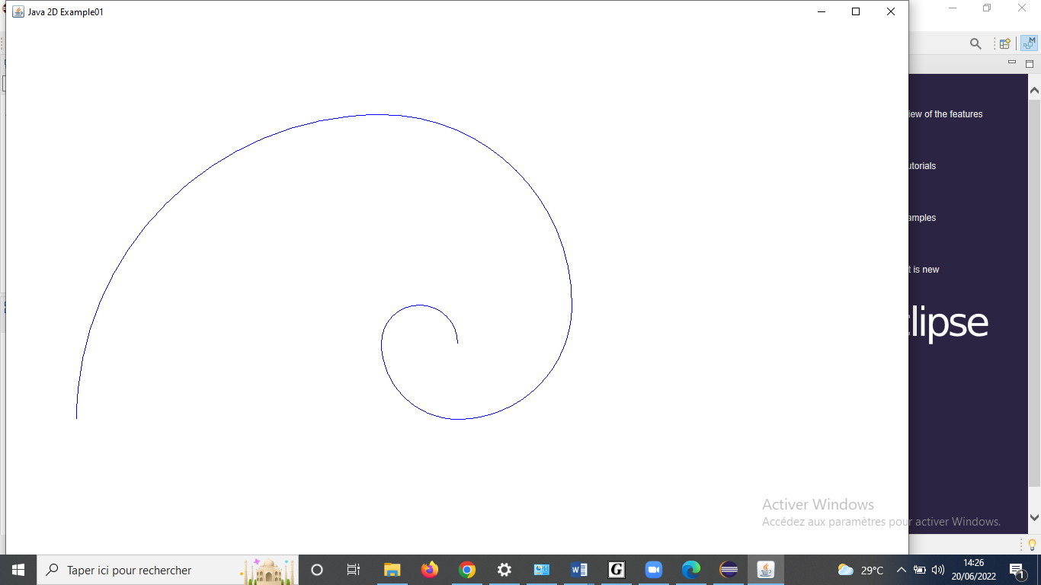

Des indications

//Jour.java

public class Jour {  
 int numjour;  
 String lever, coucher;  
 Double temp;  
 String temps;  
  
}

//mesures.java

import java.util.ArrayList;  
public class mesures {  
 public static void main(String[] args) {  
 ArrayList<Jour> mois = new ArrayList<Jour>();  
 Jour j=new Jour();  
 j.numjour=1;  
 j.lever="06:05";  
 j.coucher="18:33";  
 j.temp=24.5d;  
 j.temps="pluie";  
 mois.add(j);  
   
 }  
}